STUDY PACK ESPAÑA – ENSEMBLE DE GUITARRAS – CANCIÓN DEL FUEGO FATUO
LECCIÓN 1
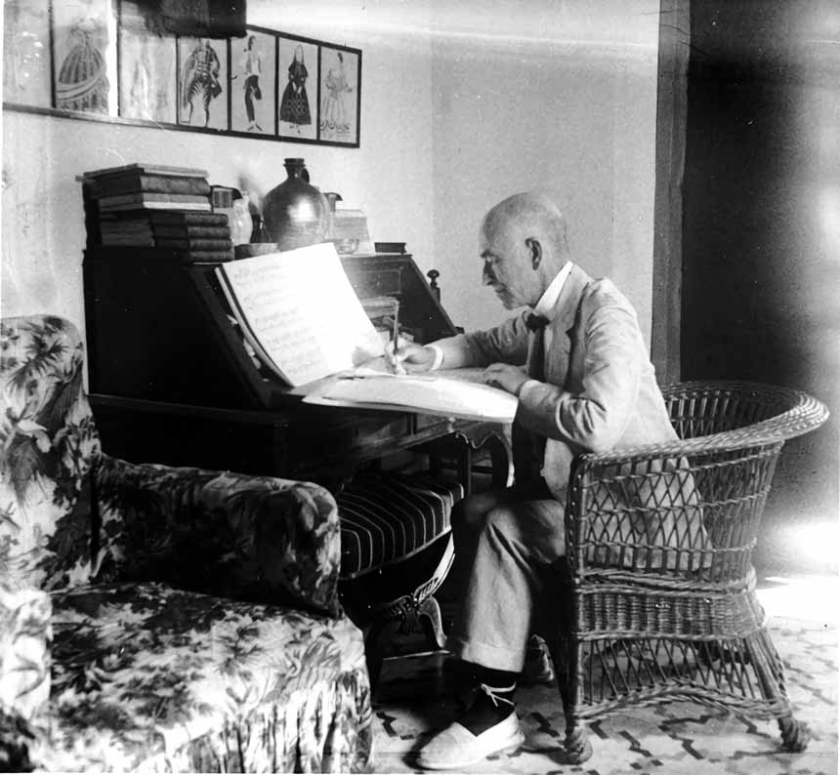
Esta obra se encuadra dentro del movimiento del nacionalismo musical español, movimiento artístico y cultural surgido a finales del siglo XIX y principios del XX en España. Sus seguidores buscaron crear una música que reflejara las tradiciones y la cultura de España, en oposición a la música importada de otros países. Esta obra, además, incluye elementos del lenguaje vanguardista de principios del siglo XX.

Manuel de Falla (1876-1946) fue un compositor y pianista español que tuvo un gran impacto en la música europea del siglo XX. Su obra se caracteriza por la fusión de elementos tradicionales españoles con técnica y lenguaje musical moderno. Su música es muy influyente en el desarrollo del nacionalismo musical español y está considerado uno de los máximos representantes de la música española del siglo XX. Además, su obra ha sido interpretada y grabada ampliamente por destacados músicos y orquestas de todo el mundo.
Nació en Cádiz y comenzó sus estudios musicales en Madrid. Posteriormente estudió en París con Paul Dukas y Vincent d'Indy. Sus obras son conocidas por su estilo impregnado de la música popular española, así como por su fuerte influencia del impresionismo francés y posterior neoclasicismo. Sus obras más famosas incluyen la suite para piano "Noches en los jardines de España", el ballet "El amor brujo" y la ópera "La vida breve".
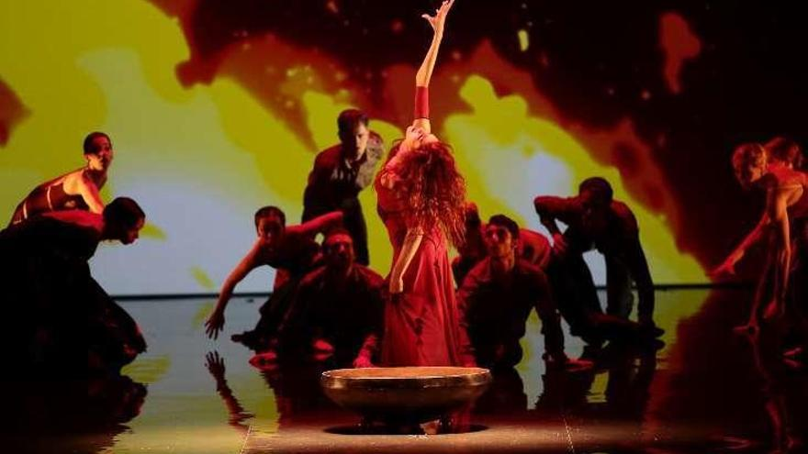
"El amor brujo" fue escrita originalmente como ballet en 1915 y posteriormente convertida en suite orquestal en 1922. La obra ha sido representada con éxito en numerosas ocasiones en todo el mundo y está considerada una de las obras más importantes del repertorio español. Manuel de Falla reescribió "El amor Brujo" un total de once veces. La idea original de esta pieza quedó desfigurada, y tanto la música como la plantilla instrumental fueron cambiando durante el proceso de remodelación.
La "Canción del fuego fatuo", incluida en "El amor brujo", está basada en la música tradicional gitana andaluza de carácter más trágico y apasionado, conocida como "cante jondo". La pieza es interpretada por un vocalista solista y una orquesta, cuya letra describe un amor imposible y trágico, el de la protagonista por su amante fallecido, quien regresa como un espíritu para atormentarla.
La versión que vamos a interpretar es una transcripción para conjunto de guitarras. Puedes escuchar aquí una versión para guitarra: https://youtu.be/EKkEhvjhX8Q
Actividades para esta Lección
- Aquí tenéis algunas versiones de la misma pieza. El primer enlace contiene una versión de la obra interpretada por un cantaor clásico y el segundo por un cantaor flamenco. ¿Qué diferencias percibes?
Link 1: https://www.youtube.com/watch?v=abHU6-Ukf3Y
Link 2: https://youtu.be/IQX7nq0bHZk
- La música de Manuel de Falla se ha hecho conocida fuera de las fronteras españolas e incluso en otros géneros. Por ejemplo, Miles Davis, el gran músico de jazz, versionó la obra de Falla en su álbum Sketches of Spain (1960). Escucha el enlace 3 e indica en qué minuto aparece el tema principal.
Link 3: https://youtu.be/5fHUDXf7QnU

LECCIÓN 2
RITMO
El compás de la canción “Fuego Fatuo” es 3/8 (compás de danza). La música es muy acentuada en sus melodías.
Actividades para esta lección
1. Escuche la canción interpretada por una banda:
https://www.youtube.com/watch?v=qSZGjg3caX8
2. Aprende a hacer solfeo con estas dos lecciones de patrones rítmicos inspiradas en diferentes temas y motivos de la canción.
Patrón Rítmico nº1

Patrón Rítmico nº2

Patrón Rítmico nº3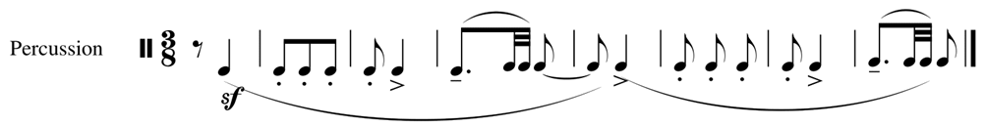
3. Aprende a tocar los ritmos de la canción en tu instrumento. Puedes tocar la misma nota en todo momento o puedes tocar dos notas diferentes (una en cada compás).

4. Ahora, junto con tu profesor u otro alumno/a, puedes tocar el patrón rítmico número 2 con el ritmo ostinato, basado en el patrón rítmico número 1.
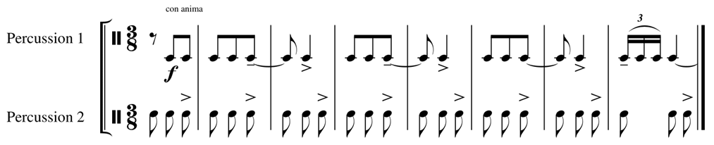
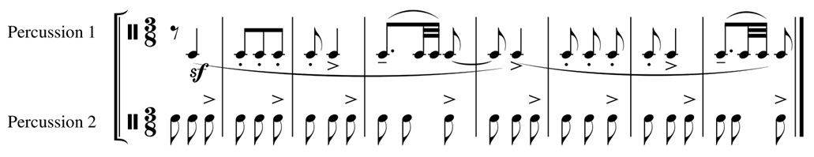

MELODÍA
La obra está en si menor, pero las melodías se basan en el modo fa# dórico. El compás es 3/8.
Actividades para esta lección
1. Canta las melodías en la armadura original:
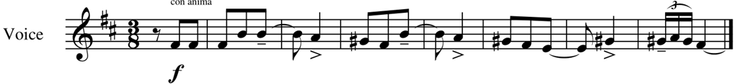
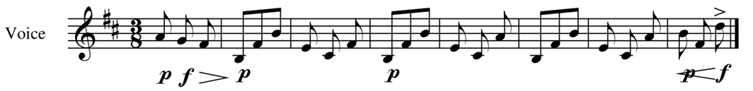
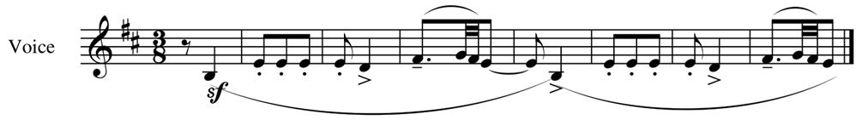
2. Ahora, juntos:
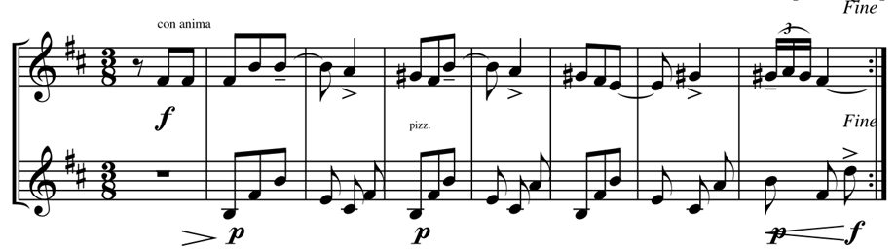
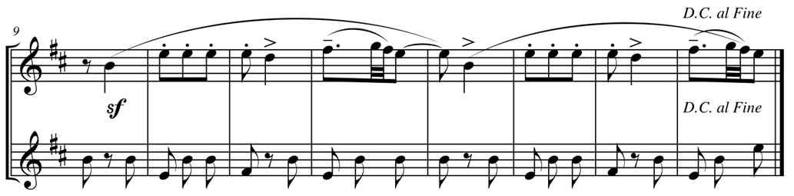
- Y por último, puedes utilizar cualquier instrumento como acompañamiento (como las palmas, por ejemplo).

LECCIÓN 3
PRINCIPALES IDEAS PARA LA INTERPRETACIÓN
- Las digitaciones son opcionales. Podrás adaptar la pieza a tus alumnos en la forma que necesiten.
- Piensa en el nivel de tus alumnos y elige la voz.
- Si es necesario puedes adaptar algunas de las voces.
- Piensa claramente en el ritmo.
- Acentúa el primer tiempo del compás.
- Toca la melodía con dirección.
- Juega con claridad la ornamentación.

